OZNÁMENÍ O ODSTOUPENÍ OD SMLOUVY
WIKY, spol. s.r.o., Svatoborská 395, 697 01 Kyjov, IČ: 42293596

Odstupuji od smlouvy o nákupu tohoto zboží:
*katalogové číslo a počet ks, **název + popř. důvod:

Číslo objednávky:
Jméno a příjmení z faktury:
Číslo faktury/ variabilní symbol:
Číslo účtu pro vrácení částky:
Dnešní datum:

Poučení o právu na odstoupení od smlouvy a formulář pro odstoupení od smlouvy:
- Právo odstoupit od smlouvy má zákazník do 14 dnů ode dne, kdy převezme zboží, přičemž stačí odeslat “Oznámení o odstoupení od smlouvy” poslední den 14-tidenní lhůty.
- Pokud odstoupí zákazník od smlouvy, vrátí mu společnost WIKY, spol. s.r.o. platbu za zboží včetně nákladů na dodání (platí pouze pokud zákazník vrací celou objednávku). Jestliže kupující zvolil při vracení zboží jiný, než nejlevnější způsob dodání zboží, který prodávající nabízí, vrátí prodávající kupujícímu náklady na dodání zboží ve výši odpovídající nejlevnějšímu nabízenému způsobu dodání zboží. Vrácení platby bude provedeno převodem na účet. Platba bude vrácena do 14 dnů od obdržení vráceného zboží.
- Zákazník je povinen zboží vrátit společnosti do 14 dnů po odstoupení od smlouvy.
- Pokud zákazník odstoupí od kupní smlouvy, nese si náklady spojené s navrácením zboží prodávajícímu sám.
- Jeli vrácené zboží poškozeno porušením povinností kupujícího, je prodávající oprávněn vůči kupujícímu uplatnit nárok na náhradu snížení hodnoty zboží a odečíst jej od vrácené částky.
Vyplněný formulář zasílejte na adresu eshop@wiky.cz
Samotné zboží pak s kopií faktury na adresu:

na balíček napište velkým “ESHOP”
WIKY, spol. s.r.o.
Svatoborská 395
Kyjov, 697 01
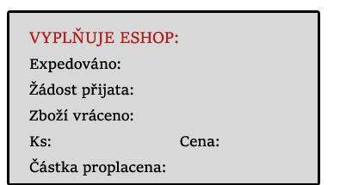
- Pokud kupující vrací celou objednávku je povinen spolu se zbožím vrátit i poskytnuté dary. Není-li vydání předmětu možné, má prodávající právo na peněžitou náhradu ve výši obvyklé ceny.

